2015年秋季学期期末考试
高二地理
本试卷分第Ⅰ卷(选择题)6页和第Ⅱ卷(非选择题)4页两部分，共10页。满分100分，考试用时90分钟。
第Ⅰ卷(选择题 共60分)
注意事项：
1．答第Ⅰ卷前，考生务必将自己的姓名、准考证号、考试科目用铅笔涂写在答题卡上。
2．每小题选出答案后，用铅笔把答题卡上对应题目的答案标号涂黑。如需改动，用橡皮擦干净后，再选涂其它答案标号。
3．第Ⅰ卷共30小题，每小题2分，共计60分。在每小题列出的四个选项中，只有一项是符合题目要求的。
区域是地球表面的空间单位，它是人们在地理差异的基础上，按一定的指标和方法划分出来的，由于目的不同，所用的指标和方法也不同。读黄河流域图回答1～2题。
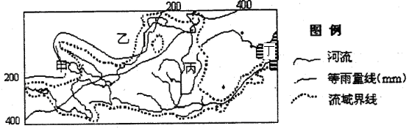
- 黄河流域作为一个区域，其划分的方法是
A. 利用单一指标划分 B. 利用综合指标划分
C. 以行政区划分指标 D. 利用气候、地形等指标
２.图中乙、丙、丁三地的最主要环境问题分别是
A. 气候干旱、洪涝灾害、生物多样性减少
B. 酸雨、水土流失、赤湖
C. 荒漠化、水土流失、海洋污染
D. 水土流失、荒漠化、泥沙淤积
GIS中，不同类型的地理空间信息储存在不同的图层上，叠加不同的图层可以分析不同要素间的相互关系。回答3～4题：
3.对2000年与2015年城市土地利用图层进行分析，能够
A.计算交通流量的变化 B.预测城区洪涝灾害的发生概率
C.了解城市地城结构变化 D.预测城市降水变化趋势
4.国家气象局每天为电视新闻提供的卫星云图主要使用了
①遥感技术 ②地理信息技术 ③全球定位技术 ④数字地球
A.①② B.①③ C.②③④ D.①②③④
5.关于我国三大自然区分布的叙述，正确的是
A．都兼跨内、外流区 B．都兼跨地势三级阶梯
C．都兼跨四类干湿区 D．都兼跨四个温度带
6．我国东中西部及东北地区存在明显的产业结构差异，其主要的影响因素是
A．自然条件不同 B．历史因素不同
C．劳动力素质不同 D．经济发展水平不同

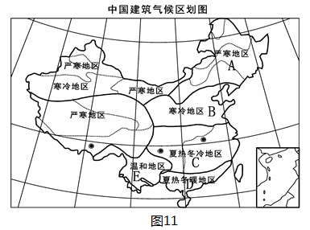
读右图，完成7～8题。
7．建筑物冬季可不考虑防寒、保温，夏季需防热、通风、防雨、防洪的地区是
A．B区 B．C区
C．D区 D．E区
8．下列说法符合C区域农业生产特点的是
A．此地的粮食作物为水稻
B．人口稠密，耕地较为集中
C．人均耕地高于全国平均水平
D．耕地中旱地所占比
9.表2表示划分我国三大经济地带的各项指标(“★”的多少表示优势的大小)。据表判断，我国东、中、西部三个经济地带的排序与表中数码相符的是
 | 矿产和能源资源 | 经济基础 | 发展水平 | 开发程度
① | ★★★ | ★ | ★ | ★
② | ★ | ★★★ | ★★★ | ★★★
③ | ★★ | ★★ | ★★[学&科&] | ★★

A．①②③ B．③②① C．①③② D．②③①

某集团在库布齐沙漠的生态治理和产业发展中创建了独特的“库布齐模式”，取得良好的社会生态效益。读图完成10～11题。
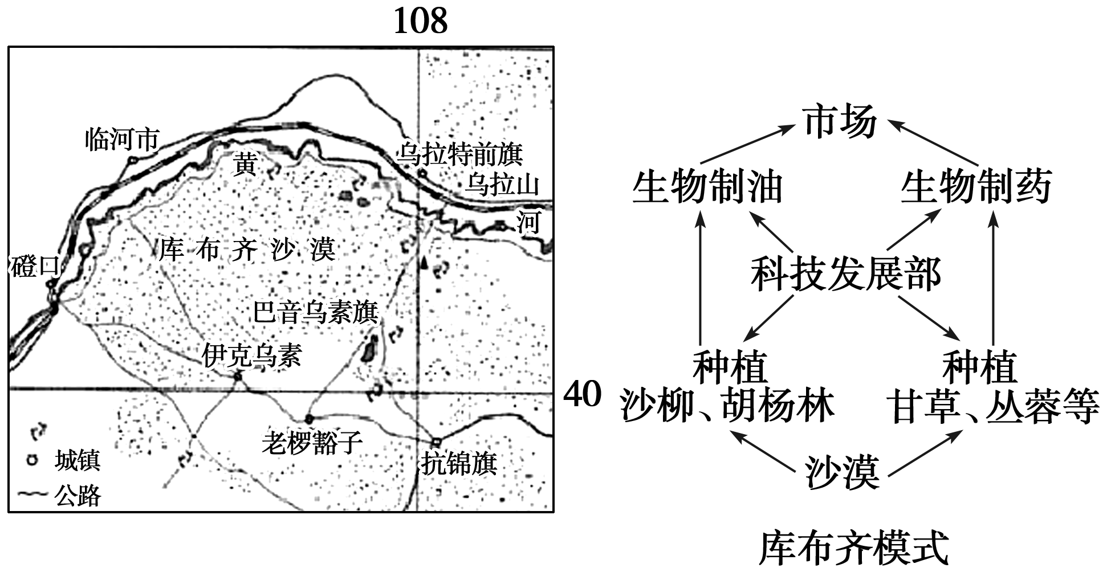

10．以下可以体现“库布齐模式”特点的是
A．科技引领，为技术导向型产业
B．立足生态治理，促进产业发展
C．产业链长，附加值低，但生态效益好
D．以第三产业为主，实现生产经营一体化
11.西北干旱和半干旱地区的荒漠化日趋严重，其关键是缺水，为了解决水资源问题，行之有效的是
A.启动“南水北调”西线方案，再从黄河引水到甘肃和新疆
B.利用科技手段，增加山岳冰川融水量，使塔里木河水量增加
C.限制畜牧业发展，使草场得到生息和恢复
D.发展节水灌溉、绿洲农业，采取休耕制，退耕还草、退耕还林保护生态资源
下图为“水土流失过程中各要素的相互关系图”及“ 我国东部某河流下游横截面略图”，读图回答12～13题。
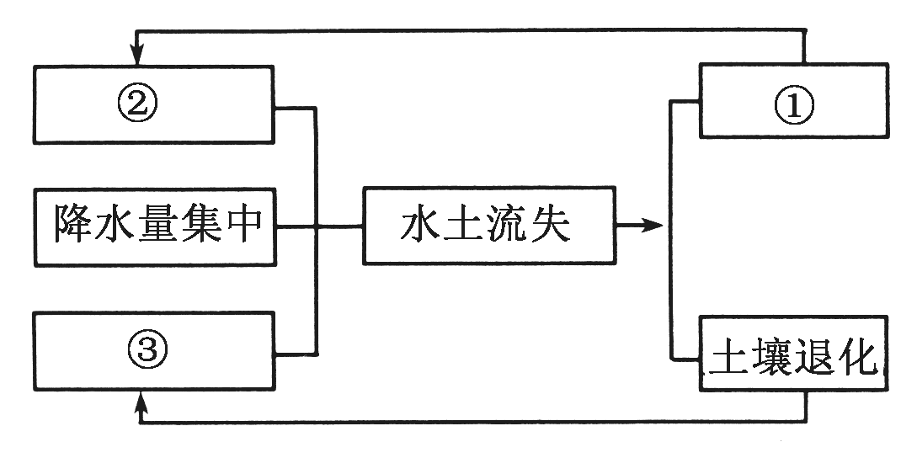
12．图中序号表示的内容，正确的是
A．①地表侵蚀，②地表起伏大，③植被条件差
B．①地表起伏大，②地表侵蚀，③植被条件差
C．①地表起伏大，②植被条件差，③地表侵蚀
D．①植被条件差，②地表起伏大，③地表侵蚀

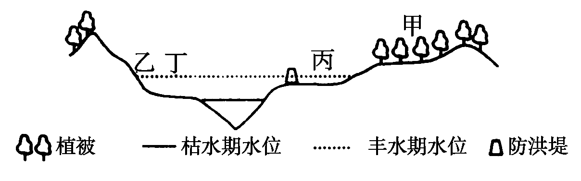

13.结合图示信息,下列判断正确的是
① 图中乙地水土流失最严重 ②图中主要外力作用是流水作用
③ 图中丁、丙两地复种指数不同 ④图中甲处植被主要是涵养水源、保持水土
A． ① ② B． ② ③ ④ C． ① ② ③ D． ① ② ③ ④
14．亚马孙热带雨林面积减少直接导致的后果是
A．海平面上升，淹没沿海地势较低的地区
B．全球二氧化碳和氧气的平衡受到破坏，大气中二氧化碳的含量上升
C．产生厄尔尼诺现象，亚马孙平原形成洪涝灾害
D．中纬度地区降水增加，欧洲西部形成干旱少雨的气候
读图“我国华北某流域水资源利用空间分布示意图”，回答15～16题。
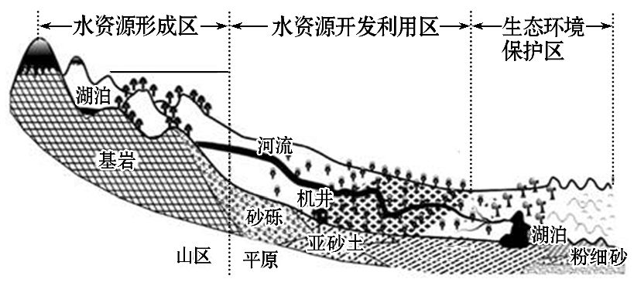
- 联系所学知识分析下列说法正确的是
A．加大水资源形成区的森林砍伐力度
B.限制“水资源开发利用区”农业发展的主要因素是降水
C.加大水资源开发利用区重化工业的发展
D.停止生态环境保护区的人类生产活动
16.据监测，近年来，“生态环境保护区”内的湿地面积呈缩减趋势，主要原因是
A.水源补给减少 B.植物蒸腾减弱 C.林草面积扩大 D.风沙危害加
资源枯竭型城市是指矿产资源开发累计采出储量已达到可采储量的70％以上的城市。资源型城市必然要经历建设-繁荣-衰退-转型-振兴或消亡的过程。因此，资源枯竭型城市的经济转型是个世界性的难题。据此回答17～18题。
17．下列表述，不属于资源枯竭型城市存在问题的是
A．环境污染严重 B．产业结构单一
C．失业人率高 D．城市化速度过快
18．资源枯竭型城市寻找新出路，下列举措不正确的是
A．优化产业结构，加快产业升级
B．禁止开采煤炭、石油，寻找绿色替代能源
C．坚持经济发展与资源利用、环境保护相协调
D．大力发展投资少、消耗低、污染小、效益高的产业
湖北省20世纪50年代共有湖泊1052个，有“千湖之省”的美誉，而目前只剩下83个。昔日“八百里洞庭”水面缩小四成，由我国第一大淡水湖退居第二。 据此完成19～20题。

19．使“八百里洞庭”退居我国第二大淡水湖的主要原因是
①围湖造田 ②泥沙淤积 ③蒸发和下渗 ④引水灌溉
A．①② B．②③ C．②④ D．①④
20．湖泊环境恶化后，造成水灾频发的原因是
A．湖泊水对河水的补给量减少 B．湖泊的调蓄功能降低
C．水土流失加剧 D．水资源减少
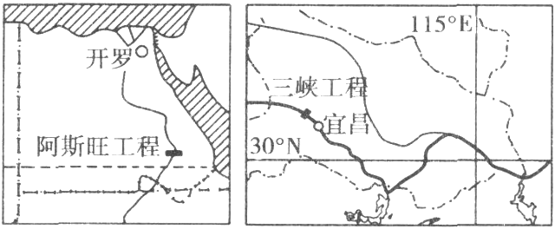
在决定建三峡工程之前，专家曾对阿斯旺工程的经验教训进行过研究：阿斯旺大坝在获得灌溉、防洪、航运、发电等多方面效益的同时，也产生了一系列环境变化，主要是河口鱼获量减少，下游农田因失去淤泥肥源而变得贫瘠，土地盐碱化，海水侵蚀加重，等等。结合下图，完成21～22题。

21．下列关于两个工程利弊的叙述，正确的是
A．三峡工程的首要目标是为华北地区供水
B．三峡工程对生态环境的有利影响主要在中下游
C．阿斯旺工程的首要目标是防洪
D．阿斯旺工程对生态环境的不利影响主要在库区
22.从20世纪70年代开始，尼罗河口三角洲地区出现的环境问题影响了当地农业的发展，这一环境问题是
A.海水倒灌造成土地盐碱化 B.开采石油导致土壤污染
C.草原退化、土地沙化严重 D.尼罗河水被过度引灌，水源不足
23. 读下图,分析回答该地区湿地广布，其形成的自然原因是
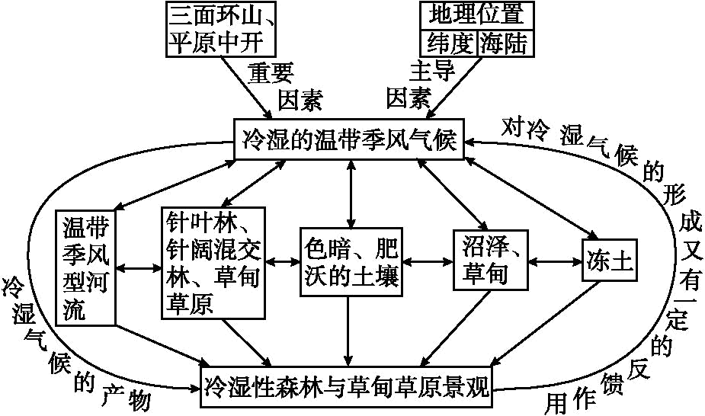

① 纬度高,气温低,蒸发弱 ② 地势低平,地表径流多
③ 地下有永久冻土,阻止地表水下渗 ④该地为盆地地形的内流区域
A. ①②③④ B. ①②③ C. ①② D. ②③
24．西气东输管线的终点是上海，川气东送又向上海供气，这是因为
①从长远考虑，西气东输不能满足上海发展的需求
②可以增大上海港对外出口天然气的能力
③增强对上海供气的安全性和可靠性
④可以合理布局管线
A．①②④ B．②③④ C．①②③ D．①③④

南水北调工程东线和中线现已开始调水。结合所学知识回答第25～26题。
25.实施南水北调工程的主要目的是
A.解决长江流域的洪涝问题
B.连通长江、淮河、黄河和海河四大水系，发展航远
C.利用流域间的落差发电
D.缓解北方地区水资源不足的矛盾
26．会对东线优质供水造成负面影响的是
A、建立污水处理厂 B．沿岸地区推广生态农业
C．农田大量使用化肥 D．加大水质检测力度
读“世界汽车产业四次大转移示意图”，回答27～28题。
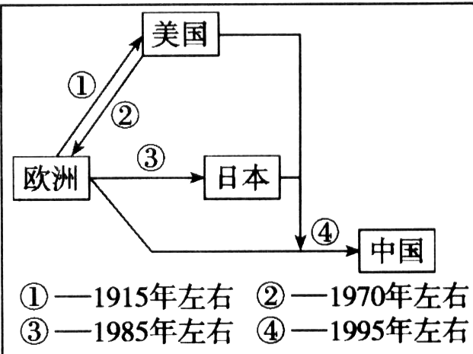
27．进入20世纪80年代，日本汽车产量稳居世界第一，其主要原因是
A．原材料和燃料资源丰富
B．分布集中，工业投入少
C．水能丰富，动力投入多
D．重视科学技术的投入
28．20世纪90年代中期，世界许多著名汽车生产公司纷纷落户中国，建立生产线，这使中国汽车产量迅速上升，其主要原因是
A．我国的制造业技术先进
B．资源丰富，劳动力成本低
C．发达的经济和四通八达的公路交通
D．降低生产成本，潜在市场广大
“金匠中原计划”是富士康在中国大陆中原地区投资布局的发展计划，主要以河南郑州、洛阳和山西晋城三座城市为重点，形成中原金三角制造基地。据此回答29～30题。
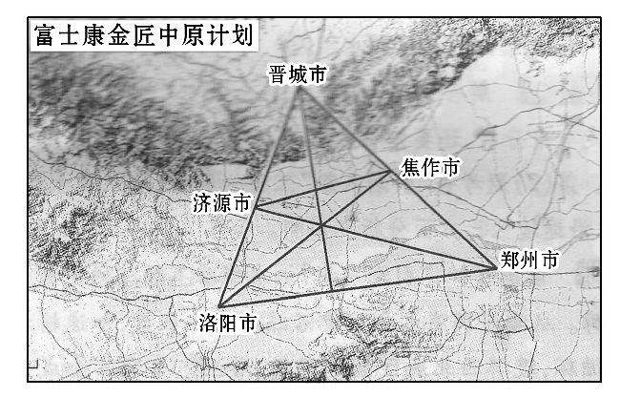
29．吸引富士康在中国大陆中原地区投资布局的最主要原因是
A．劳动力价格和生产成本较低 B．科技力量雄厚
C．优惠政策 D．便利的物流交通
30.产业转移促进了区域产业、产品生产环节的分工和合作，下列各图中最能反映当前河南富士康所处地位组合的是
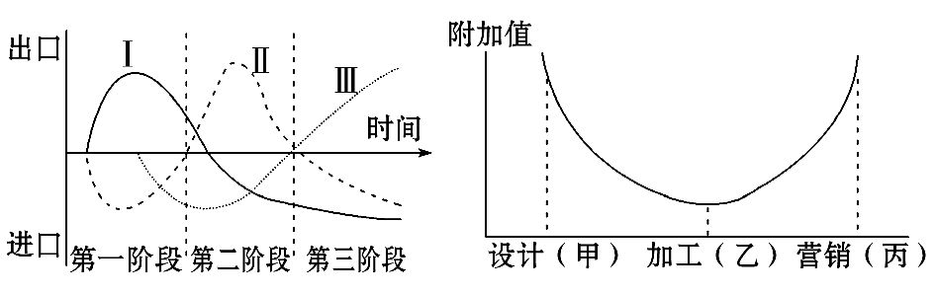

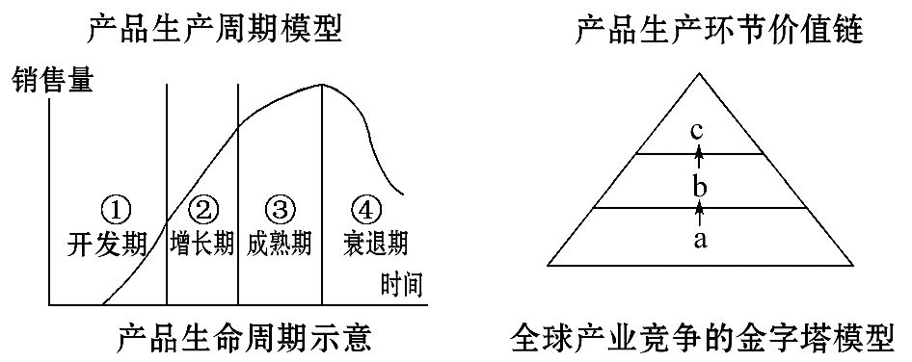

A.Ⅰ、乙、②、c B.Ⅱ、乙、④、b C.Ⅲ、乙、③、a D.Ⅲ、乙、①、a

第Ⅱ卷 （综合题 共40分)
注意事项：
1.第Ⅱ卷共4页，答卷前将密封线内的项目填写清楚。
2.用钢笔或圆珠笔直接答在试卷上。

31．读某地区图，结合所学知识完成下列问题。（11分）
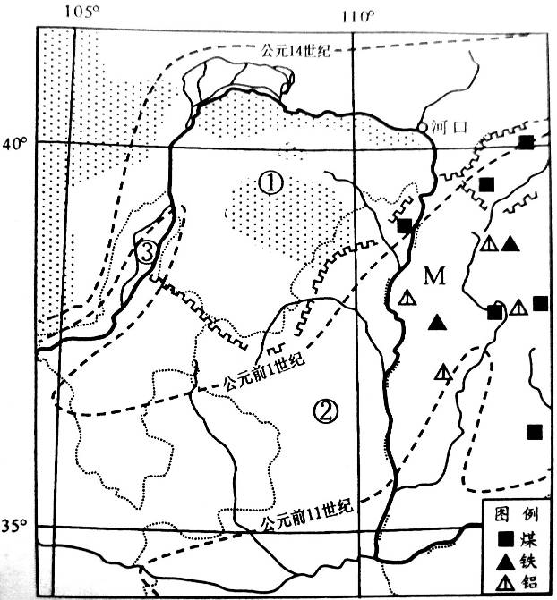
（1）简述图示区域种植业分布地界的变化对②地区域生态环境的影响及治理措施。（5分）
注：图中虚线为不同时期种植业分布地界
（2）图中③地发展农业的不利条件有哪些。（2分）
（3）长期以来，M省工业以煤炭开采为主，试根据该省资源状况提出其经济可持续发展的措施。（4分）
图6
32．能源对社会、经济发展意义重大，读材料回答下列问题。（11分）
材料一：
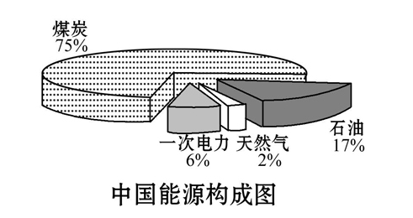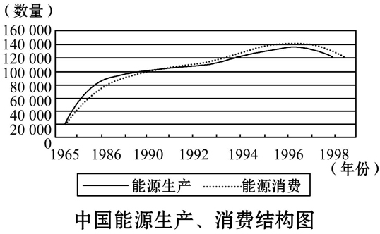
材料二：我国风能分布图
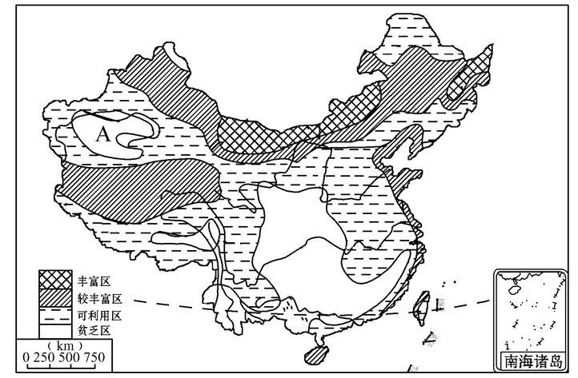
（1）结合材料一，指出中国能源消费结构面临的主要问题。(3分)
结合材料二，描述我国风能资源空间分布特征。（4分）
（3）我国已把风能作为新能源的开发重点，并确定河北、上海、福建、广东为风能的重点开发区域，分析重点开发这些区域的原因。(4分)

33.读图文材料，完成相关问题。（10分）
材料一：我国西部大开发重点产业地带空间分布图。
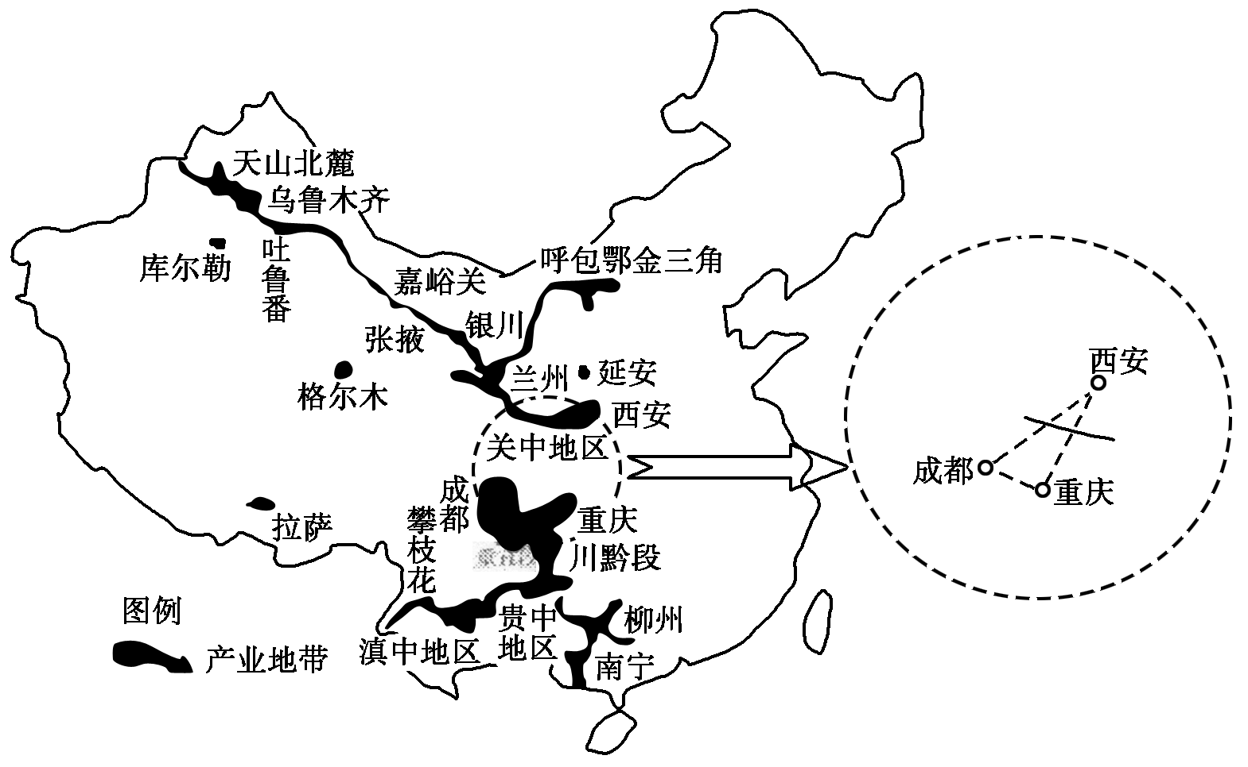
材料二：上图的圆内部分为2009年我国部分专家学者提出的“西三角经济圈”，包括重庆经济圈、成都经济圈和关中城市群，将联合打造中国第四增长极。
（1）指出西部地区产业地带空间分布特征。

（2）“西三角经济圈”是西部大开发地带中产业最发达、最集中的地区，简述“西三角经济圈”经济发展的有利因素。

（3）“西三角经济圈” 正在逐步承接东部地区和国际产业转移，简要分析产业转移对这些地区可能带来的影响。
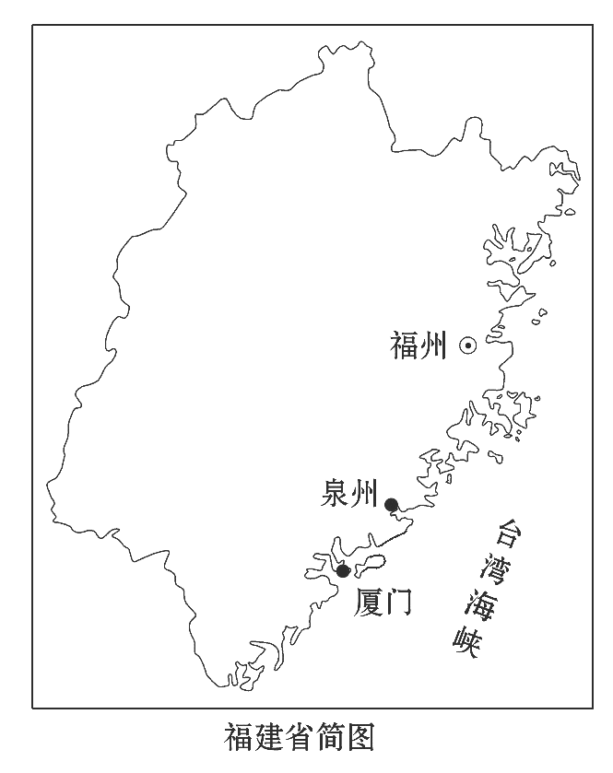
34．读材料并结合图19“福建省简图”，完成下列问题。（8分）
材料： 泉州市素有“民办经济特区”之称，民营经济是该市的经济支柱，主要以服装、运动装备等轻型加工业为主。2007年民营经济的生产产值占全市国民生产总值的92%；随着工业化的加速发展，城市化水平迅速提升，城市化水平达到了51%，比2000年提高了12%，成为全省城市化速度最快的地区。

（1）分析福建省在建设海峡西岸经济区中的有利区位条件。（4分）
（2）结合材料分析泉州市城市化的特点及成因。（4分）

卷参考答案及评分说明
第Ⅰ卷 (选择题 共60分)
每小题2分，共60分。
1～5 A C C A A 6～10 D D A D B 11～15 D A D A B
16～20 A D B A B 21～25 B A B D D 26～30 C D D A C
第Ⅱ卷 (综合题 共40分)
31．(11分)
（1）种植业向北扩展使该区域森林、草原遭到严重破坏，导致②地区水土流加剧。（2分）
生物措施：植树种草
工程措施：修水库，打坝淤地，缓坡修筑梯田等
进行小流域综合治理（每点1分）（其他答案合理可得3分）
（2）降水少，冬季气温低，土壤盐碱化和风沙危害严重。（2分）
（3）发展高能耗工业，如炼铝工业，钢铁工业，煤炭化学工业等，延长产业链，提高附加值；发展新兴工业和第三产业等（4分）；
32.(11分)
（1）能源结构不合理，以煤炭为主，环境污染严重；能源消费大于能源生产，能源短缺。 (3分)
（2）东北、内蒙古，到甘肃走廊及新疆一带的广阔地区及东南沿海地区风能资源丰富；南方内陆 地区风能资源较少。（4分）
（3）风能资源丰富；当地缺乏常规能源；人口稠密，工业生产能耗大，需求量大；科技发达，经济水平高，利于开发风能资源；利于保护环境等。(每点1分，答对4点即可)
33.（10分）
（1）以大城市为中心 沿交通线（或河流、铁路）呈条带状分布（3分）
（2）①矿产资源，水能资源，旅游资源等资源比较丰富；②有丰富廉价的劳动力,土地租金低；③自然条件比较好（地形平坦/气候温暖/水源较充足），农业基础较好；④拥有西部广阔的经济腹地和巨大的市场潜力；⑤享有国家实施西部大开发的优惠政策；⑥有重庆、成都、西安等大城市为依托；⑦交通比较便利。（答出任意5点即可）（5分）
（3）加快本区工业化和城市化进程，促进经济发展；增加就业机会；可能带来环境污染和生态破坏（答出2点即可）（2分）

34.（8分）

（1）邻近台湾，利于经贸合作；是著名侨乡，便于引进外资（或台资）与先进技术；拥有铁路、公路和海港，海陆交通便利；有国家优惠政策的支持；劳动力和土地价格相对较低。（每点1分，答出4点即可）
（2）特点：城市化水平较高，发展速度较快。（2分）成因：民营经济的发展（工业化的推动）。（2分）
tesoon
天星
天·星om
权
天·星om
权

